《补考任务填报》使用手册

一、教务系统登录
教研室负责人登陆校园网教务处主页，管理员登录处点击“新
系统登录”。
二、查看补考任务
依次点击“课务管理”→“开课安排管理”→“教学任务管理”；根据屏幕上方可选项，点击“通知单类别”筛选“补考”项、“开课单位”、“教研室”，点击右侧“查询”键，可查看所在教研室的所有补考任务。
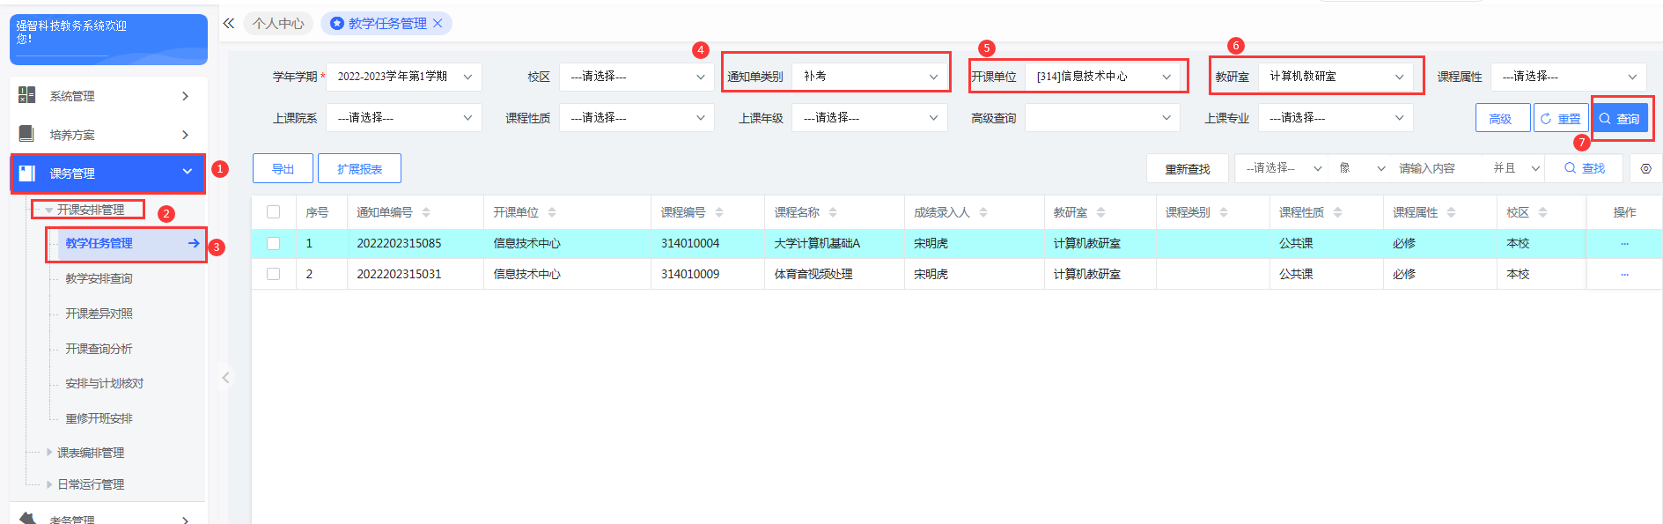
三、补考任务分配
（一）教研室负责人选择补考任务后，点击屏幕左下角“请选择修改”键选择“成绩录入人”选项，成绩录入人为此条补考任务的主要负责人，负责命题、制卷、监考等任务。
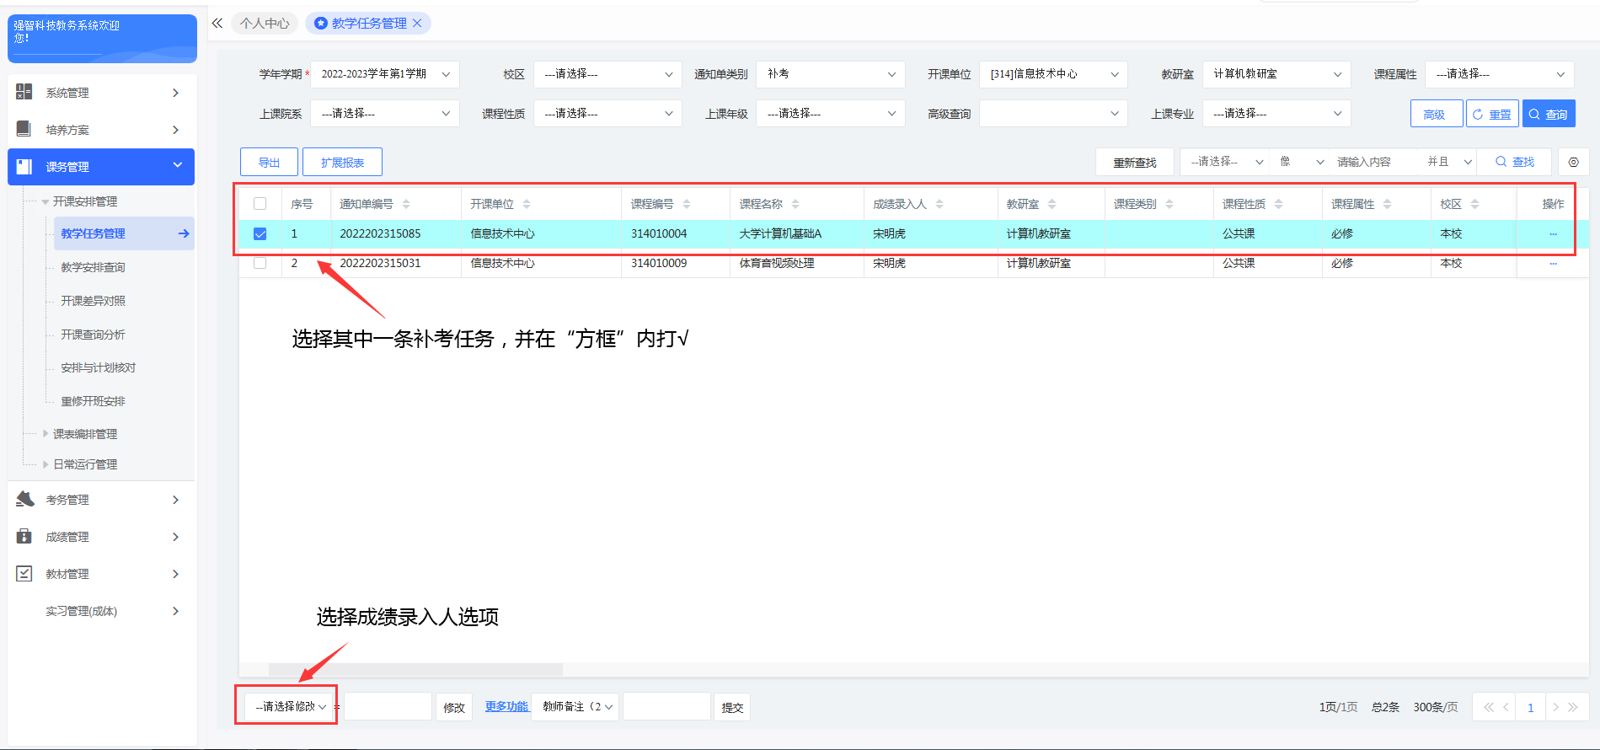
（二）点击“选择”键，可自动弹出教职工信息，在列表中确定指派教师并双击选择；之后点击“修改”键，即可完成该条补考任务分配。
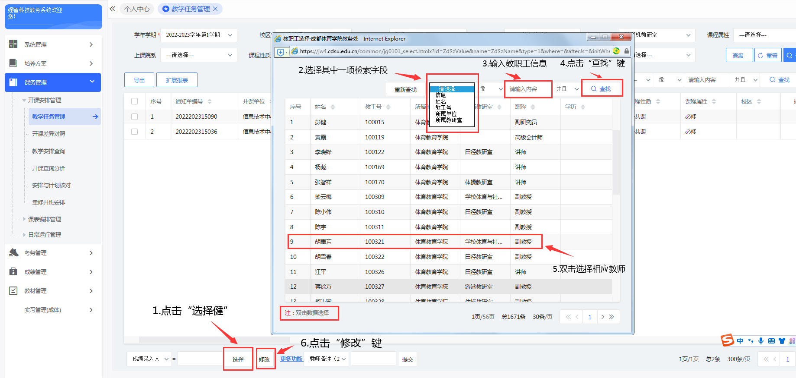

（三）完成补考任务分配后，需教研室负责人将其教研室所有补考任务导出下载，可自行设置《教学安排信息》表（补考人数为该表“选课人数”字段），并在第一时间通知负责补考的教师知悉其所承担的补考任务，按时完成补考试卷的命题与制卷工作。
